## 概述

### 插件介绍

**该部分为一个比较复杂的整体系统，需要反复阅读。** 基于背景控制的插件有许多相似的地方，名字不同，但是原理是一样的。

|  |  |  |  |  |  |
| --- | --- | --- | --- | --- | --- |
|  | 标题 | 主菜单 | 地图 | 战斗 | 动画 |
| 背景 | Drill_TitleBackground  多层标题背景 | Drill_MenuBackground  多层菜单背景 | Drill_LayerGround  多层地图背景 | Drill_BattleBackground  多层战斗背景 | 无  (不需要,魔法圈可代替) |
| 粒子 | Drill_TitleParticles  多层标题粒子 | Drill_MenuParticles  多层菜单粒子 | MOG_Weather_EX  多层天气效果 | MOG_Weather_EX  多层天气效果 | Drill_AnimationParticles  多层动画粒子 |
| 魔法圈 | Drill_TitleCircle  多层标题魔法圈 | Drill_MenuCircle  多层菜单魔法圈 | Drill_LayerCircle  多层地图魔法圈 | Drill_BattleCircle  多层战斗魔法圈 | Drill_AnimationCircle  多层动画魔法圈 |
| gif | Drill_TitleGIF  多层标题GIF | Drill_MenuGIF  多层菜单GIF | Drill_LayerGif  多层地图GIF | Drill_BattleGIF  多层战斗GIF | Drill_AnimationGIF  多层动画GIF |
| 视频 | Drill_TitleVideo  多层标题视频 | Drill_MenuVideo  多层菜单视频 | 无  （用处最低，还会卡顿） | Drill_BattleVideo  多层战斗视频 | 无  （没有透明层，会遮挡） |
| 特殊 | 无 | Drill_MenuBackButton  返回按钮 | 无 | 无 | 无 |

（GIF和视频 消耗美术资源最大，分辨率要求最苛刻，但是高画质的游戏的确又离不开精美的绘制。）

|  |  |  |
| --- | --- | --- |
|  | 配置、功能的区别 | 复杂度 |
| 标题 | 直接配置 + 全局存储 | ★★ |
| 主菜单 | 直接配置 | ★ |
| 地图 | 直接配置 + 位移比调配 | ★ |
| 战斗 | 插件指令配置 + 插件指令实时变化配置 | ★★★ |
| 动画（地图） | 直接配置 + 时间配置 | ★★ |
| 动画（战斗） | 直接配置 + 时间配置 + 绑定动画 + 绑定技能/状态 | ★★★ |

### 组合效果解析

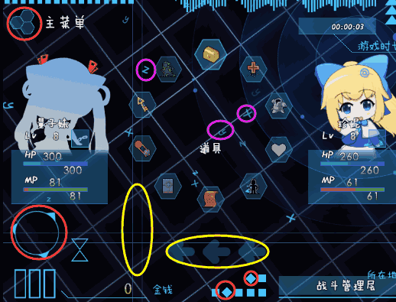

**菜单界面的部分组合**

（红色为菜单魔法圈，紫色为菜单粒子，黄色为菜单背景，还包括背后的默认菜单背景）

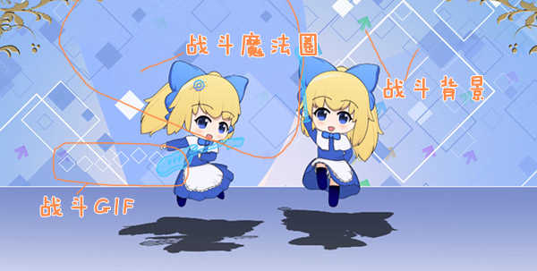

**战斗界面的部分组合**

（战斗中组合最多的一般都是战斗背景，因为战斗场景最需要体现的是空间感）

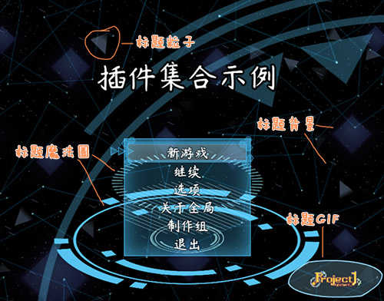

**标题界面的部分组合**

（标题是玩家对游戏的第一印象，一个精致的主题面板就足够了，如果是多结局，可以使用多种主题）

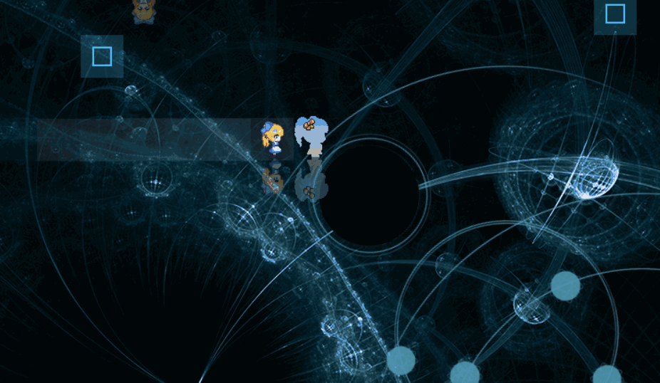

**地图界面的部分组合**

（地图界面对位移比的控制要求较高，如果只是单纯的背景贴图，事件可以直接做）

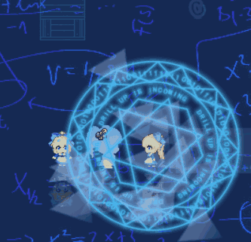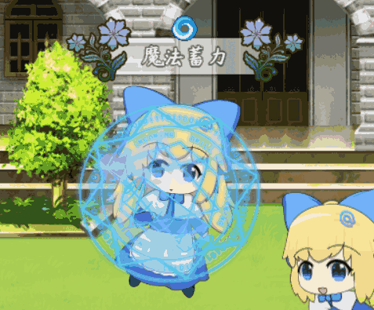

**动画的部分组合**

（动画对时间的要求比较苛刻，你需要处理好延迟、出现、持续、消失的时间）

## 基本属性

### 游戏分辨率

rmmv的固定游戏大小是816*624像素，你可以对进行缩放或者全屏。

但是，**简单缩放并不增加分辨率**，如果把窗口拉伸，拉伸至全屏，图像会变模糊，因为图片的内容还是原来的816*624。

举个例子，打开yep核心引擎，设置屏幕宽度为916，然后设置战斗背景重置（改变分辨率）。

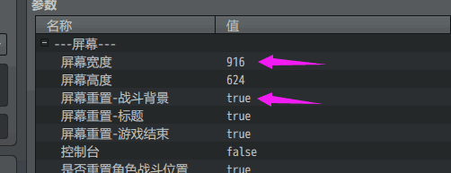

于是可以看到下面的窗口被拓宽了100像素的距离。注意，**要确保 战斗-战斗活动镜头 的 镜头架 的宽高要比窗口的大**。

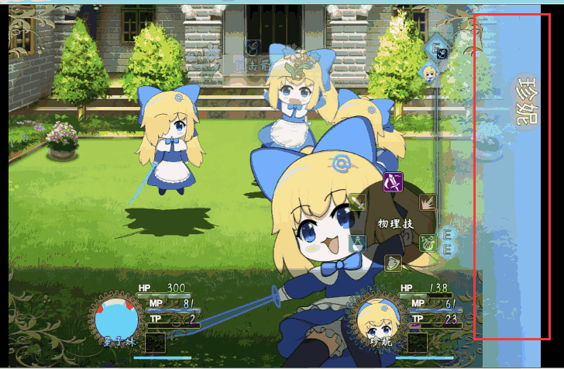

由图可知，如果你修改了游戏的分辨率，那么原来规划的816*624的所有窗口布局，包括画面镜头ui的位置，**全部要进行修正**。（只有部分ui会根据比例自适应）包括将整体布局的图片更换成916*624大小，以及修改贴图、窗口等所有的x位置配置。

### 标签

由于你需要配置大量背景内容到相应的插件中，你不能一次性看见全部内容，这里用标签来进行区分。**标签不作用在插件中，只是在配置的时候方便查看**。

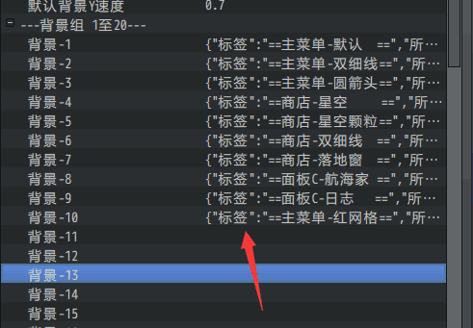

如果标签名长了，你可以拖拽下面两个竖线，把值拉开查看。

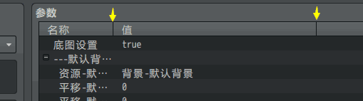

### 层级

#### 菜单/标题层级

标题只是菜单的一个分支，属于菜单界面。

**菜单界面分为两层，菜单前面层 和 菜单后面层。**

**底图是菜单层级的底层核心，上述插件只支持未修改底图的菜单**。有些菜单插件拥有设置菜单自己背景的功能，他们或多或少地会修改对底图的设置，菜单插件就可能不支持修改了底图的菜单了。

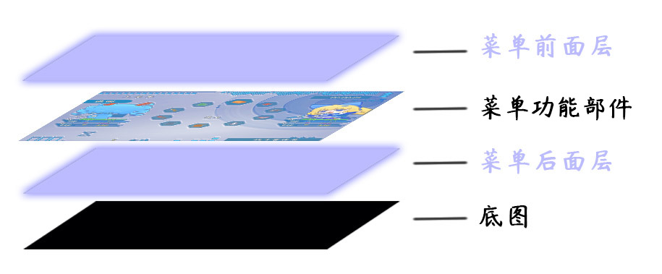

**底图**：rmmv默认的底图，就是进入菜单前的地图。你也可以设置层全黑。

**菜单功能部件**：菜单的窗口等所有内容信息的层，如果你使用的菜单插件没有修改底图，那么菜单插件所有的内容都属于这个层，不会越界。（比如全自定义主菜单自带的一个魔法圈，是属于菜单功能部件的。）

**图片层级：**如果你配置了许多背景、魔法圈在 菜单前面层，图片层级就用来给这些背景、魔法圈分配显示的先后顺序。

#### 战斗层级

**战斗界面分为四层，下层、上层、图片层、最顶层。**

由于rmmv自身硬性的关系，对话框、图片、敌人、背景都是不可分割的大层次，并且，对话框一定在图片上面。因此如果你想让图片被放在对话框上面，只能通过其他插件来辅助。

部分插件的图片可能会直接被固定在界面的某个层中，比如视频背景，是固定在下层，并且图片层级为0。

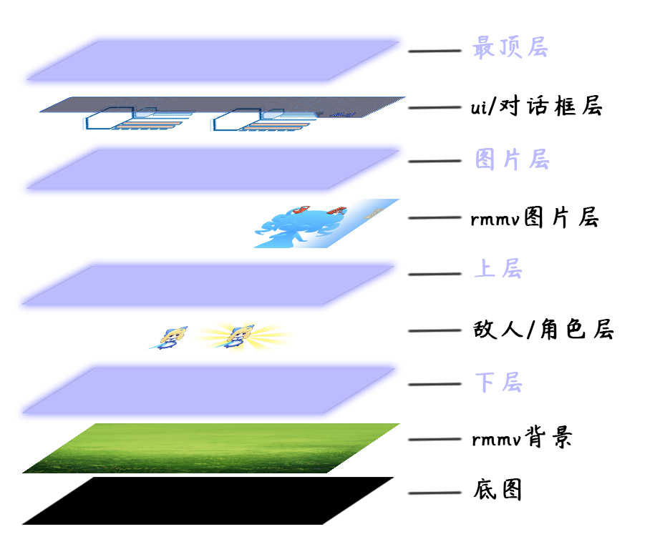

如果你不想要rmmv背景，可以直接在下层设置完全不透明的背景，挡住就可以了。

#### 地图层级

**地图界面分为五层，下层、中层、上层、图片层、最顶层。**

由于rmmv自身硬性的关系，对话框一定在图片上面。因此如果你想让图片被放在对话框上面，只能通过其他插件来辅助。

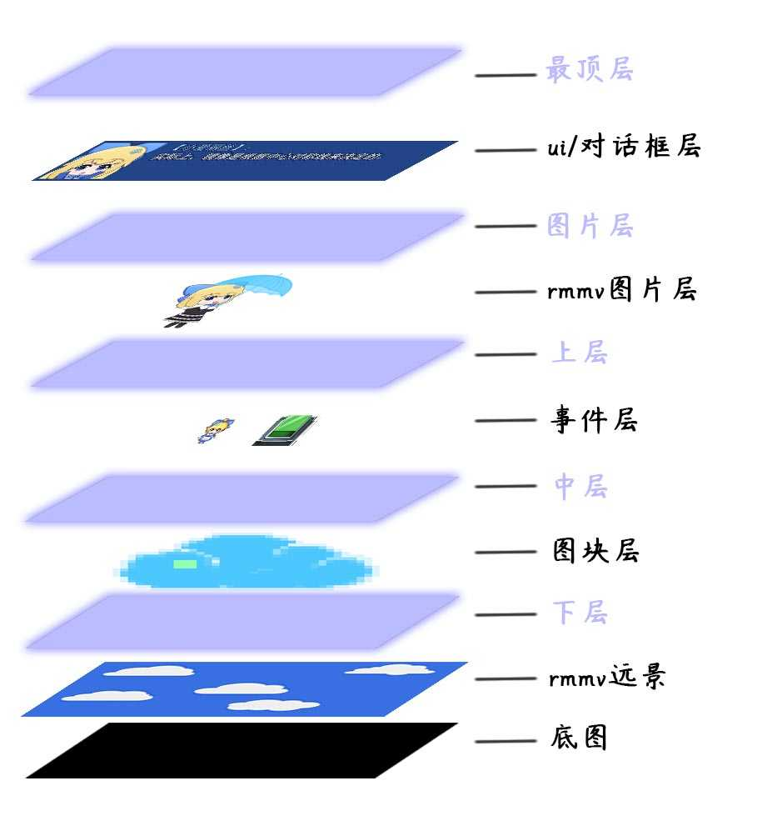

**如果要让远景看起来真的像”远景”，那么应该设置位移比接近1.00的图层，越接近1.00越远。**可以参考火车上，看太阳、房屋、树木，你移动后，树木位移比0.0，瞬间被抛到脑后；房屋0.5左右，没有完全跟着你；太阳几乎为1.00，你在哪里太阳都不为所动，这就是位移比的效果。

**需要注意的是，rmmv远景和镜头位移比固定是0.00，所以rmmv的远景每次调整都感觉不对，你需要换掉适合的含位移比的图层。**

#### 动画层级

**动画层级比较特殊，它释放在目标身上，则属于目标所属的层。**

在战斗界面中，敌人的动画在敌人层，玩家的动画在ui层。

在地图界面中，事件/玩家的动画在事件层。

因此，动画的具体层根据具体情况而变。

**动画从变化层上来看，分为 动画前面层、动画后面层 和 图片后面层。**

图片后面层 用于表示敌人/事件/玩家贴图的后面。

### 图片层级

**你可以自由设置图片层级的数值，数值最大的将在最上面，数值最小的将在最底部。数值如果相同，那么将根据配置的先后顺序来确定。**

背景层级默认0，

魔法圈层级默认4，

粒子魔法圈默认8。

（注意不要把背景层级设置太高，把魔法圈和粒子都挡住了。）

如图，图中加入了4个魔法圈，3层背景，以及3种粒子。

魔法圈之间不存在之间必要的遮挡关系，所以层级都不变。

黄圈的背景，就有必要设置一下层级，用于区别与背景遮挡的图层。

### 遮罩

遮罩的功能比较有限，它能够使得图片具有一定的相减效果：

（白色为显示部分，黑色为隐藏部分，灰色为对应透明度的半透明状态）

 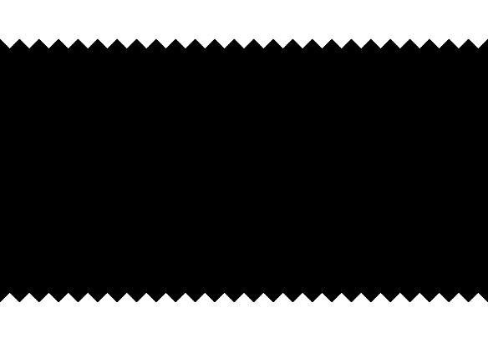

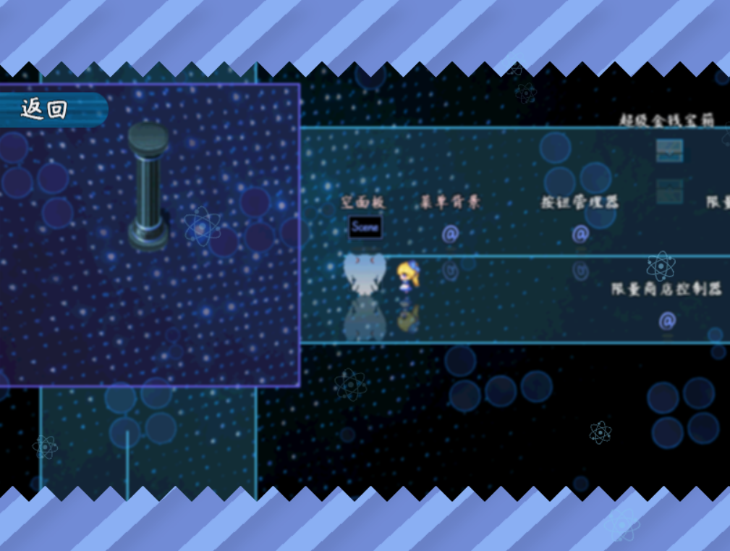

背景和遮罩组合后，可以变成切割后的背景，并且背景移动时，遮罩不会发生变化。

具体可以去菜单管理层看看 空面板 的示例。

## 特殊属性

### 背景 - 平铺效果

注意，这里所有的背景插件，**都是固定的平铺背景效果，而不是单独的一张图片**：

（如果你想用单独的背景，可以用不旋转的魔法圈代替）

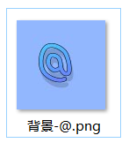 

### 魔法圈 - 3d效果

正常图片的旋转是做不到下面的类似3d的旋转效果的，这里注意一下：

普通的旋转效果如下：

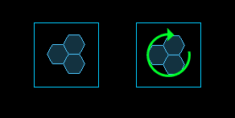

这里设置缩放比例x 1.0 y 0.5 ：

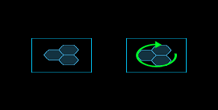

这里设置斜切比例x 0.0 y 1.0 ：（可以为负数，向反方向斜切）

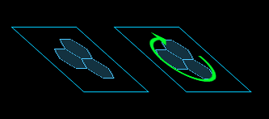

当然，图片终究是一张图片，是2d的，不能做出像3d那样有遮挡，有厚度的旋转。只能做出看起来像3d的效果。

### 视频 - 素材

视频的展现效果是最高级的。素材也是最难找到的。

（感觉自己制作视频的可能性为0。╭(°A°`)╮）

推荐的免费可商用的网址：<https://pixabay.com/>（要翻墙）

除了视频，Pixabay 也提供数量众多的矢量图、插画、照片等无版权素材，均可免注册直接下载。

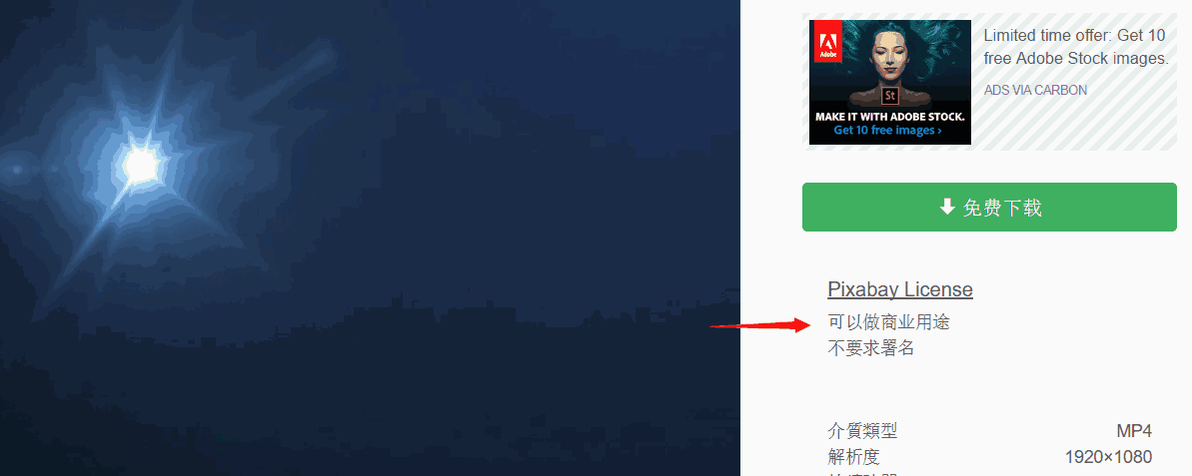

示例中使用的视频，是可以免费商用的。

你也可以去找其他的视频资源，作为你的标题画面。

下载的格式是mp4格式，你需要用工具（比如格式工厂）转成webm格式。

### 菜单界面

菜单界面的结构如下：



一个没有任何功能部件的**空菜单**界面，也可以被上述的菜单插件装饰：



装饰方法需要对应到相关的菜单界面关键字，具体内容去看看”菜单关键字.docx”。

### 菜单界面 - 返回按钮

Drill_MenuBackButton 主菜单 - 返回按钮

返回按钮是只属于主菜单插件的特殊功能插件。

**返回按钮有三个状态：普通、高亮、按下**。

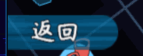 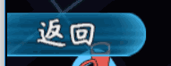 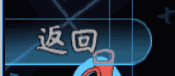

设置原理与前面设置 菜单gif 的性质是一样的。

普通状态可以是一张图，也可以是多张图组合成的gif。

高亮与按下状态则是一张配置图片。

### 地图界面 - 位移比

位移比是 战斗背景、魔法圈等 与 活动镜头 共同作用的效果。

**假设@符号为其中一个背景，位移比0：**

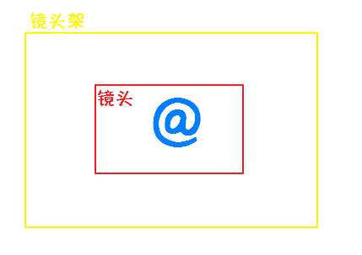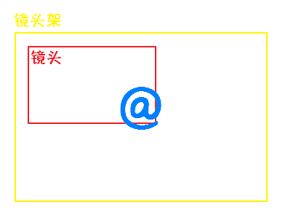

**假设@符号为其中一个背景，位移比1：**

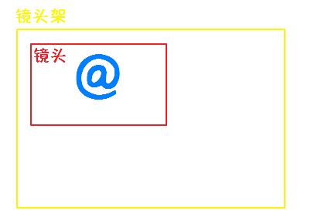

位移比可以为负数，镜头移动时，则背景反方向移动。

**根据近大远小的关系，物体离你越远，物体越小，并且你移动画面时，也一直紧跟着你的镜头。位移比越接近1，物体越远。**

## 开始设计你的组合

### 菜单界面

**菜单界面主要体现的是 面板、菜单 的性质。**

主菜单非常好理解，它只是一个数据显示平台。一般主菜单几乎不会有什么改变，简单的设置，使得背景、粒子等使用默认的就足够了。

**你需要先构思一个静止的统一的菜单面板，完成之后，才对会动的部分进行补充。**

最初的菜单是这样的：

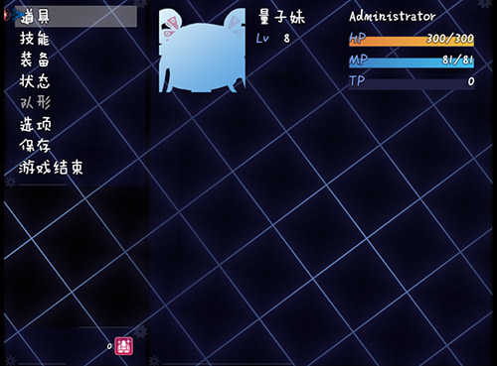

这个背景就是整个面板的核心主题（蓝色、科技），为了进一步体现主题，逐渐添加了下面更多的元素：



最终效果是 背景和窗口 共同组合的效果，二者之间是相互适应的。

另外，**菜单的插件指令提供了显示与隐藏功能**，你也可以自己绘制两套完全不一样的菜单，然后根据游戏中各种各样的情况，直接修改背景、粒子、魔法圈的显示情况。

比如*不同教派有不同的菜单背景*。

比如*剧情进入高潮，菜单背景开始燃烧*。

比如*恐怖游戏进入黑暗区域时，菜单开始渗透寒气*。

比如*下雨的时候，菜单开始哗啦哗啦滴水*。

比如*随着玩家孤独剧情的深入，拥戴玩家的npc越来越少，菜单的部件也越来越少*。

菜单给玩家对游戏的感受非常直观的，能变化的菜单可以打破玩家对单一菜单的理解。

**当然，非常简洁菜单也很美观，面板并不是为了复杂而复杂。**

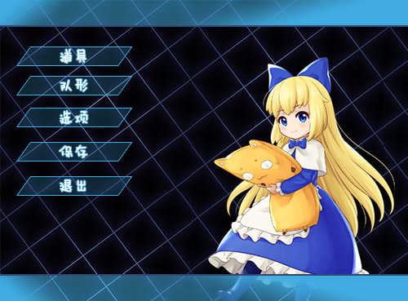

**如果你想在主菜单界面放置会动的玩家角色，你可以使用主菜单gif来实现他们，后期加入的角色可以使用隐藏/显示控制。**

**另外，并不是所有的菜单面板都可以控制，这个取决于它的底图是否被修改。**

一些自定义的菜单会对底图进行修改，换成自己控制的新底图，这样菜单背景插件就无法对其进行控制了。

### 标题界面

**标题界面主要体现的是 游戏故事主题 的性质，标题是玩家对游戏的第一印象。**

由于示例不需要体现什么故事主题，所以这里的主题都是东拼西凑来的，所以不要模仿我。

**标题界面大多都是静态的图片为主，偶尔加一些天气、或者动态效果，不一定要非常绚丽的动态效果。**

下面举个例子，用Rmmv自带的菜单：

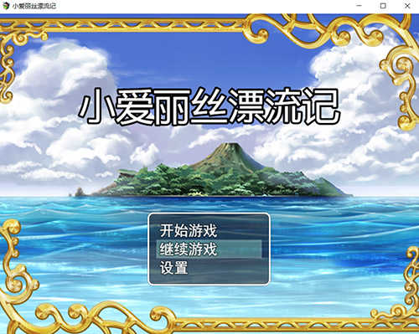

虽然画面简陋，但是你肯定一眼就能猜到，可能是小爱丽丝发生了海难？这可能是个生存游戏？或许小爱丽丝会最后造一个船回家？途中或许会遇到某些可怕的野兽？

游戏的主题、游戏方式、故事情节一目了然。

**玩家看到标题和图片，第一眼就能知道游戏要讲述一个什么样的故事，那么这个标题的主要作用就达成了**。

（想玩的玩家自然会开始游戏，不喜欢的玩家会自行离开。）

（如果标题和游戏完全搭不上边，玩家会有一种被欺骗的感觉，差评就是这样产生的。）

在体现主题的基础上，你可以用平移的菜单背景、人物刻画的背景、别具一格的醒目标题、循环的精致小视频等。

比如单独对角色进行刻画的：（恐怖解谜游戏《化妆镜》）

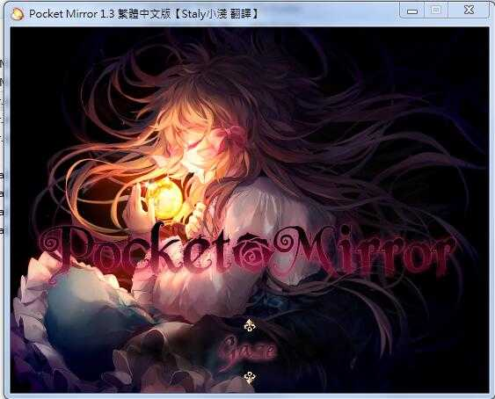

再比如对游戏故事背景进行渲染的：

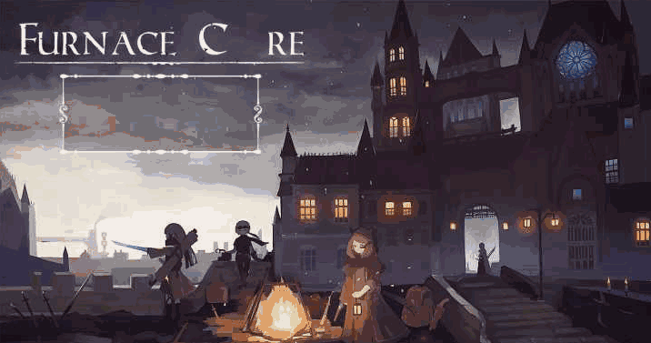

如果你一开始并不想暴露游戏主题，你可以做多种不同风格的标题，然后随着剧情的深入，标题逐渐变化。（可以参考传送门2的标题）

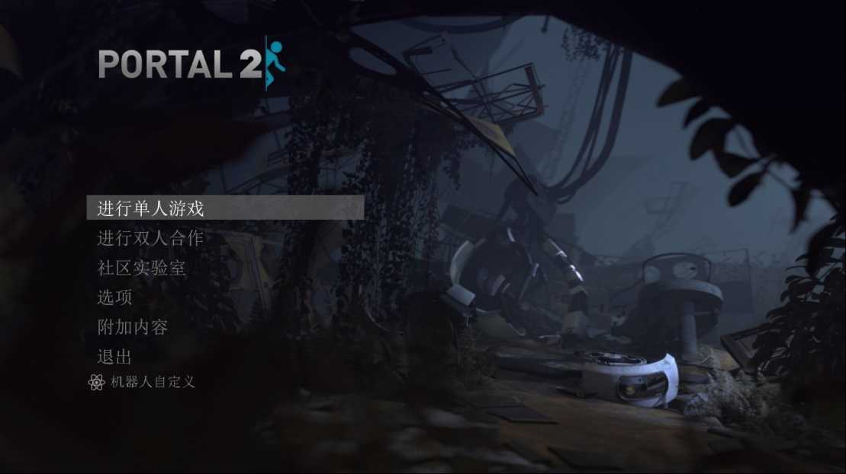

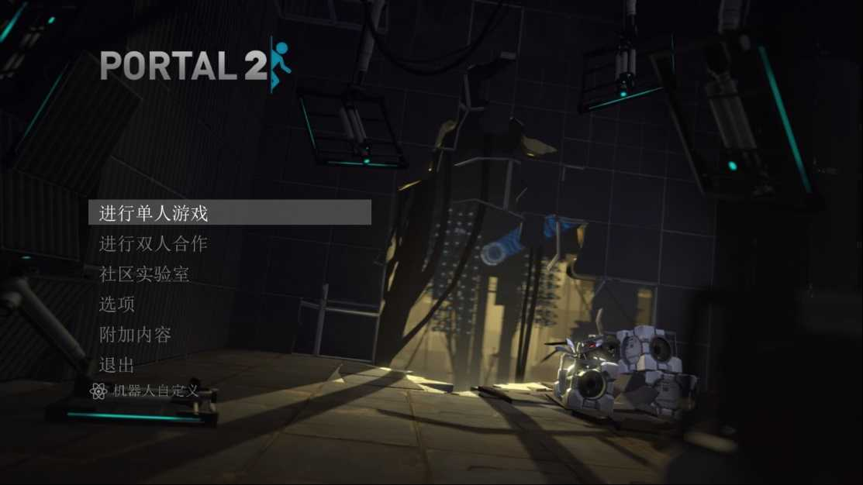

（只不过传送门好像直接用的地图本身的引擎场景来作为标题界面，rmmv做不到这一点）

### 地图界面

**地图界面主要体现的是 世界 的性质，玩家的主要注意力在地图自己身上。**

地图是游戏世界观的核心。有什么故事、有怎样玩法、画面效果如何，只要看看游戏里画的大地图，就一目了然了。

Rmmv的地图界面只有俯视视角。如果你有想法，也可以把地图画成横版游戏。

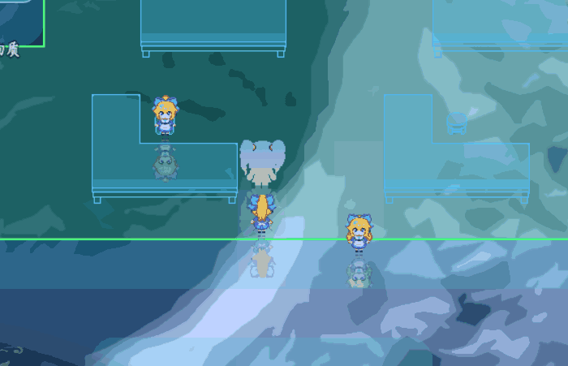

**由于示例中的世界是系统空间世界，这个世界的图块都是 透明 的，于是地图的背景就变得重要了，而传统的rpg战斗图块都不透明，所以具体需要根据你的游戏实际来决定**。

### 战斗界面

**战斗界面主要体现的是 空间感 的性质，玩家的主要注意力在敌人身上。**

从rmmv给的默认的战斗背景，就是许多非常好的例子，只需要添加一点点动态效果的背景，就能有很好的带入感。

比如：

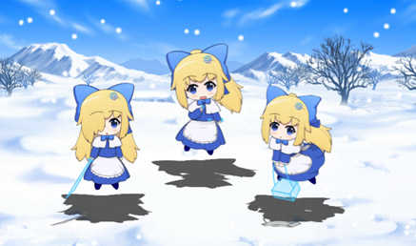

雪地 + 飘动的雪花背景

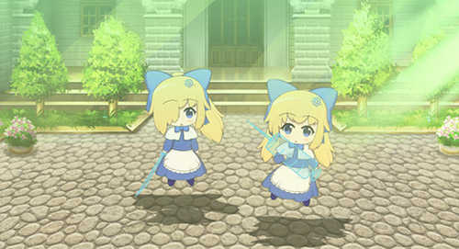

城镇 + 逐渐变强的阳光背景

如果要自己画漂亮的战斗，rmmv的默认示例就是非常好的选择。

当然，如果你追求的是更精致的画质，更增强的打击感，**模仿绘制动作游戏的战斗背景**是非常不错的选择。

（只不过，rmmv只能是2d贴图图层，无法做成游戏的真实3d效果）

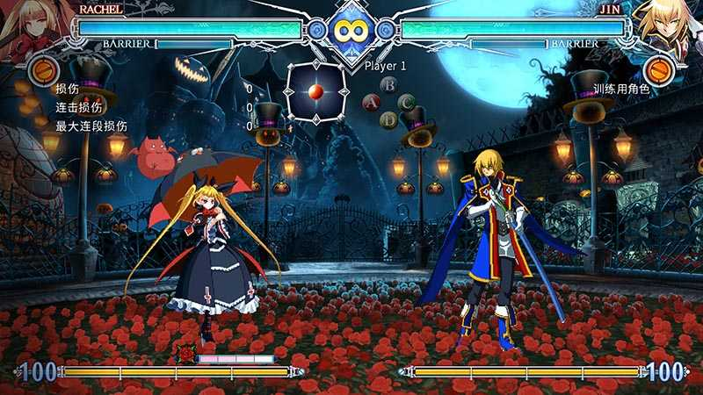

或者大招时**直接贴上新的炫酷背景特效/gif特效**：

（直接在rmmv里面编辑更绚丽的动画，可以避免配置复杂的战斗gif）

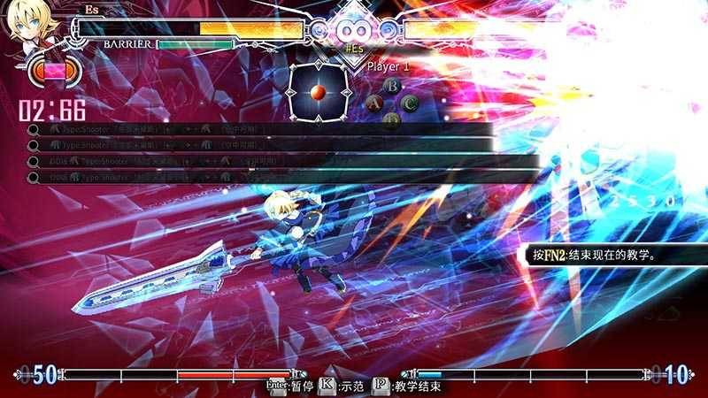

(*ˉ﹃ˉ) 如果你发现画面非常精致的战斗背景，一定要把它们收集起来，这些都是你后期画出漂亮战斗背景的基石。

具体的配置细节，在示例中都有体现，

**战斗背景、魔法圈、gif等，必须在战斗开始前，就要全部准备好**。初始隐藏背景，设置透明度为0即可。

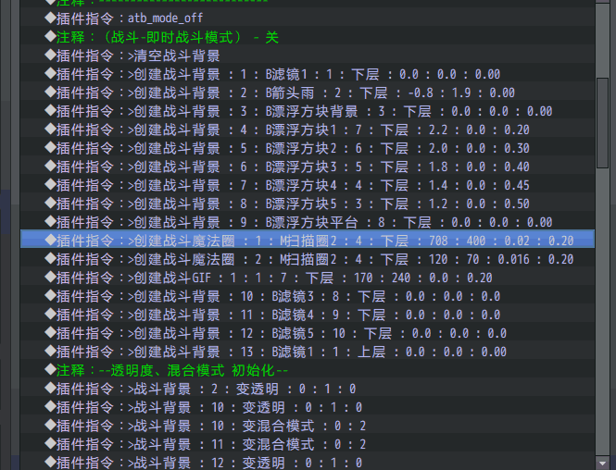

战斗背景设置二三十层都没问题，都不会比单个视频动画背景卡。

（所以，能做成战斗背景和魔法圈的部分，尽量不要做成视频来作为背景）

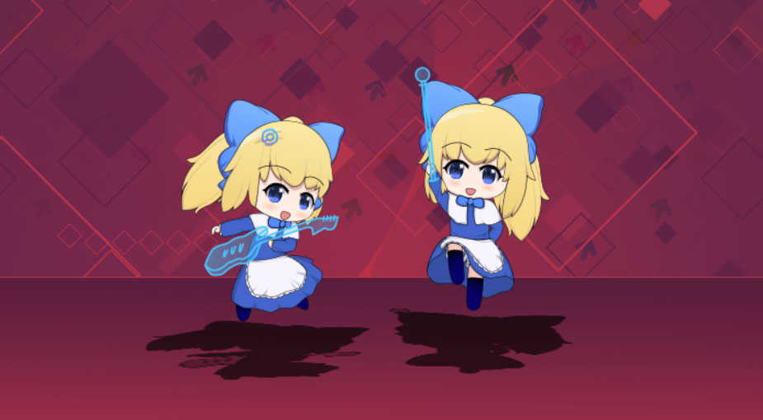

其中有个技巧，纯色 + 混合模式2 可以制作出色差变化较大的效果。

（你也可以在纯色图片画一些花纹，看起来玻璃浮雕）

（mog的滤镜插件也可以派上部分用场，只不过敌人和玩家战斗图也会被作用到）

### 动画绑定

**动画主要体现的是 持续性 或 瞬间性 的效果。**

**rmmv原设计的动画有一些不足之处：帧数最大200，动画流畅性较低。**

（流畅性低的主要原因，是因为脚本层面就固定了4帧的游戏时间才播放下一帧的动画，素材也不好提供高清的。）

这里，你可以配置多个不同的魔法圈绑定在同一个动画中，实现快速配置流畅性较高的动画效果。

动画中，根据时间设置分为4个阶段： 延迟、出现、持续、消失

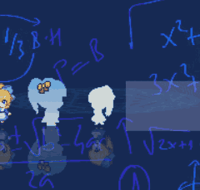 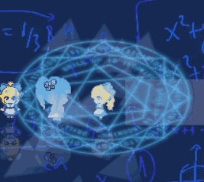  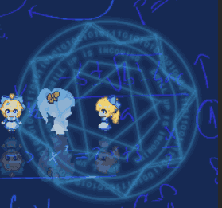

**每个魔法圈、粒子等都是单独配置这4个阶段，你可以控制不同时机下效果出现的时机。**

延迟：正常播放动画，但是魔法圈都不会出现。

出现：魔法圈出现时的时间。

持续：魔法圈长期待着的时间。

消失：魔法圈消失的时间。

（如果你想设置无限持续时间，可以直接设置8位数就可以了。）

（60帧为1秒，3600为1分钟，5184000为1整天的持续时间。）

**如果你设置的是战斗动画、持续魔法效果，去看看动画文件夹下的：**

**关于魔法效果与并行动画.docx**

## 其他说明

### Mog旧插件

**新写的插件和mog原来的插件功能一样，不建议全部开启使用。**

◆MOG_MenuBackground.js 主菜单 - 菜单背景

◆MOG_MenuParticles.js 主菜单 - 菜单粒子效果

对应 ◆Drill_MenuBackground.js 主菜单 – 多层菜单背景

对应 ◆Drill_MenuParticles.js 主菜单 – 多层菜单粒子

mog插件中的背景和粒子，**只能一个背景对应一个菜单**，并且控制能力十分有限。这里干脆推倒重建，将所有的菜单、粒子进行划分。

其中 背景 和 粒子 是有**默认设置**的，即如果进入的菜单没有任何背景或粒子设置，则使用默认的。

◆MOG_BattlebackEX.js 战斗 – 动态战斗背景

◆MOG_BattleCamera.js 战斗 – 动态镜头

对应 ◆Drill_BattleBackground.js 战斗 – 多层战斗背景

对应 ◆Drill_BattleCamera.js 战斗 – 活动战斗镜头

mog插件中的背景和动态镜头是相互关联的，**但是对yep改变窗口分辨率后，背景会紊乱**。为了兼容，以及添加魔法圈等设置，这里干脆推倒重建。